在工程项目中，混凝土应用非常广泛。但混凝土容易受到气候、施工技术条件、养护方式和原材料配比等因素的影响，导致混凝土的质量参差不齐。以下是混凝土常见的质量通病描述及防治措施。
- 结构混凝土表面出现蜂窝麻面、漏浆。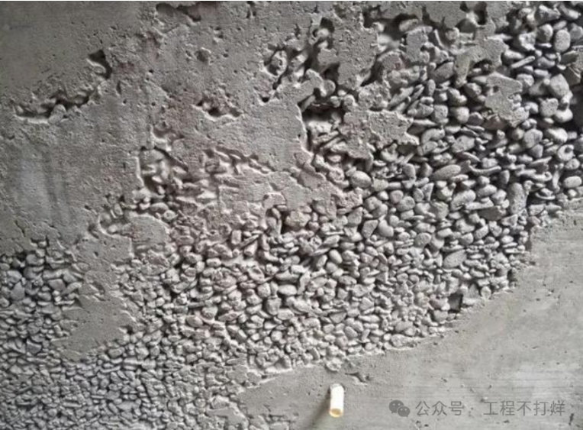
蜂窝麻面
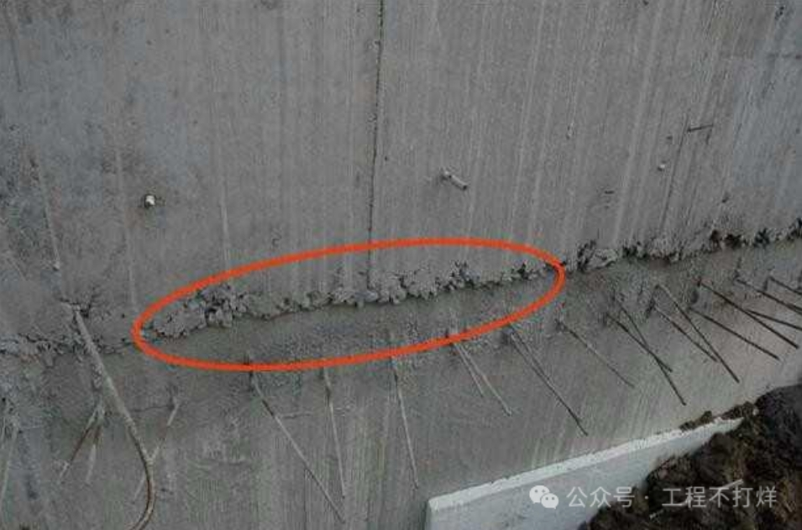
漏浆
原因：1）模板表面粗糙未湿润，拼缝不严，混凝土振捣不密实；
2）混凝土离析，浇筑部位缺浆，振捣半径过大或漏振。
防治措施：
1）模板表面清理干净，涂刷脱模剂，浇筑之前充分湿润；
2）混凝土浇筑应分层均匀振捣至气泡排除为止，自由倾落高度超过2m时应用串筒进行下料；
3）插入式振捣棒移动间距不应大于其作用半径的1.5倍，振捣棒至模板的距离不应大于振捣棒有效作用半径的1/2，振捣应插入下层砼不得少于50㎜。
2、结构空洞、露筋
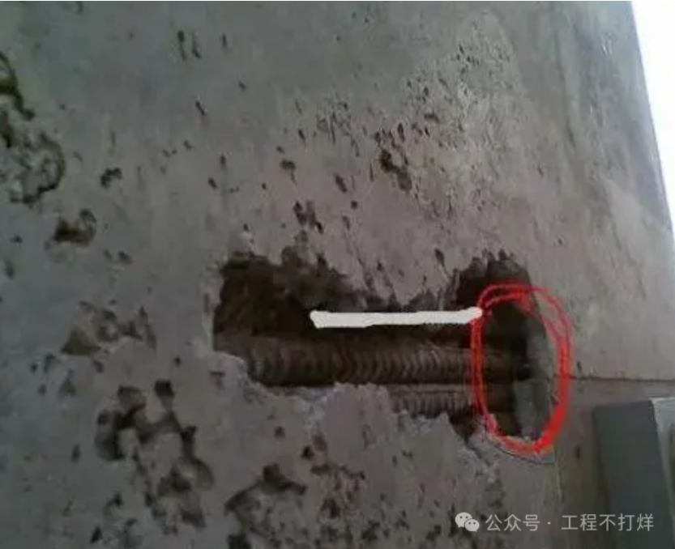
原因：1）钢筋保护层垫块太小，垫块间距过大甚或没有安装；
2）混凝土振捣不均匀，拆模过早，混凝土表面拉伤。
防治措施：
1）浇筑前应严格办理隐蔽手续（垫块的数量、间距、固定的方式、厚度）；
2）拆模时间应根据3天或7天的试块试验结果正确掌握，防止过早拆模，拆模砼强度要求应达到规范主控项目规定。
3、混凝土夹渣

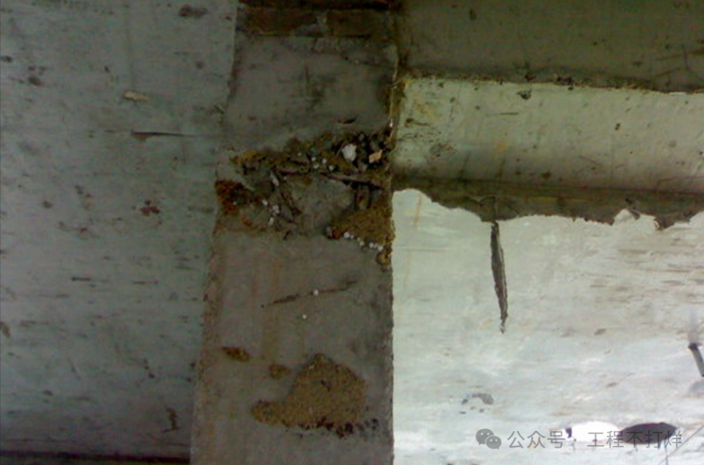
原因：1）浇筑砼前柱根部、梁、板底部残留杂物未干净；
2）施工缝处理不当。
防治措施：
1）梁、板中的杂物采用人工清理然后用水冲洗至柱内根部，柱或墙根部模板必须开清渣口。
2）施工缝是砼接触处，应先将施工缝处的残留的松散砼凿掉，冲洗干净，保持湿润，然后将同标号的水泥浆刷面再浇筑砼。
4、混凝土板面不平整、开裂
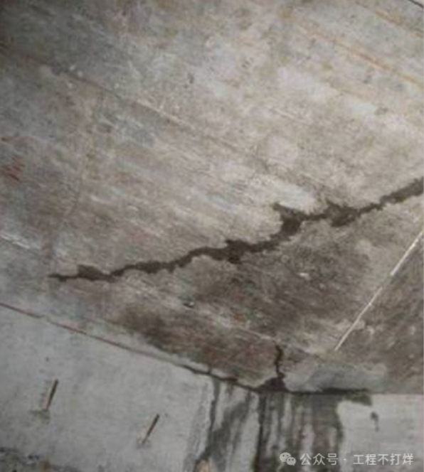
原因：1）板面未采取二次赶压收光；
2）混凝土强度未达到设计强度，板面就上人、上料产生冲击荷载、搭设支撑；
3）模板支撑未支承在坚硬的基土上，垫板支承面不足，浇筑砼时或早期养护时发生下沉。
防治措施：
- 浇筑混凝土前应采用2m～4m长木枋（60X160木枋）赶平、压实底模板，初凝前板面应及时进行二遍压实收光。
2）混凝土初凝后12小时以内应进行覆盖浇水养护，砼强度达到设计要求后方上人施工，卸料时严禁冲击模板。
3）模板、支撑应有足够的刚度和稳定性，支撑应支承在坚实的基土并有足够的支承面积，支撑应有锁脚杆、水平杆及剪刀撑，使支撑形成整体。
5、混凝土出现表面裂缝
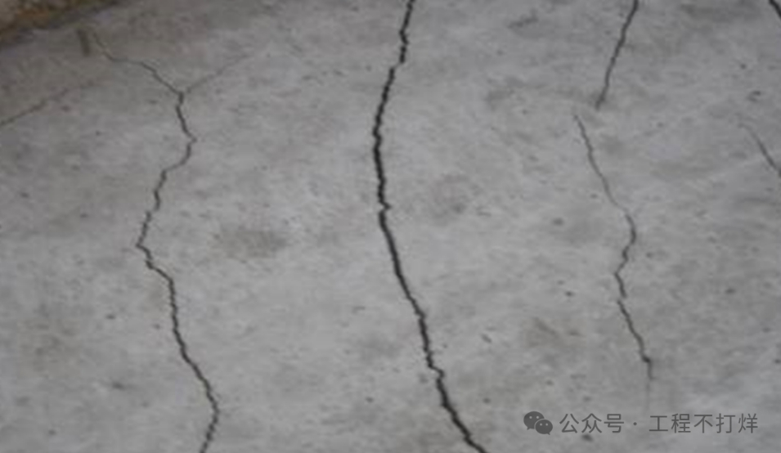
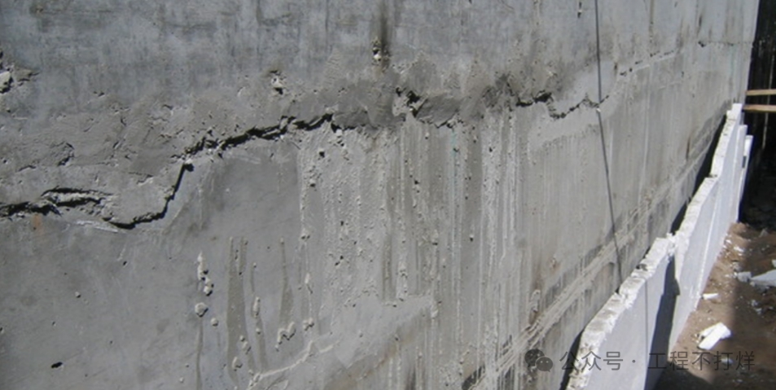
原因：1）浇筑后，表面没有及时覆盖洒水，受风吹日晒，表面游离水分蒸发过快，产生急剧的体积收缩导致开裂。
2）使用收缩率较大的水泥，水泥用量过多或使用过量的粉砂；
3）混凝土水灰比过大，模板过于干燥。
防治措施：
1）在气温高、温度低或风速大的天气下施工，砼浇筑后，应加强表面的抹压和养护工作；
2）配制混凝土时，严格控制水灰比和水泥种类及用量，选择级配良好的石子， 减小空隙率和砂率要振捣密实，以减少收缩量，提高混凝土抗裂性能；
3）砼浇筑前将基层和模板浇水湿透。
6、混凝土结构尺寸偏差
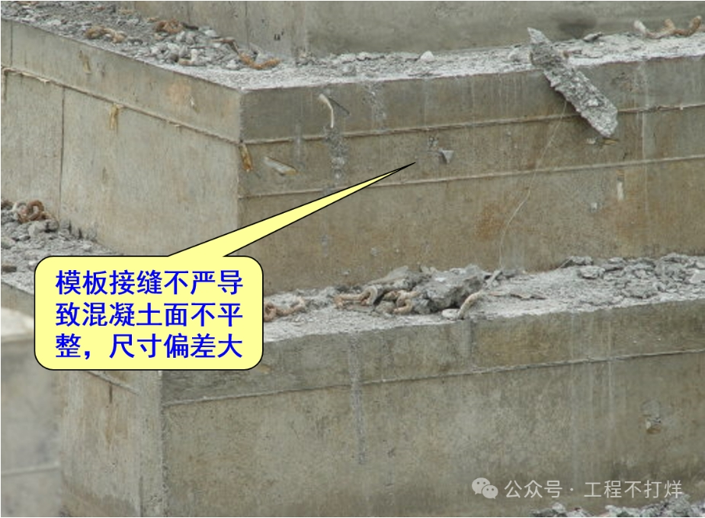
原因：
1）砼浇筑后没有找平压光；
2）砼没有达到强度就安排人员操作或运料；
3）模板支撑不牢固；
4）施工放线偏差；
5）砼浇筑顺序不对，致使模板发生偏移等。
防治措施：
1）依据施工措施进行施工；
2）支设的模板需有足够的刚度及强度；
3）浇筑前复核施工放线；
4）混凝土浇筑时，要安排浇筑的顺序。

